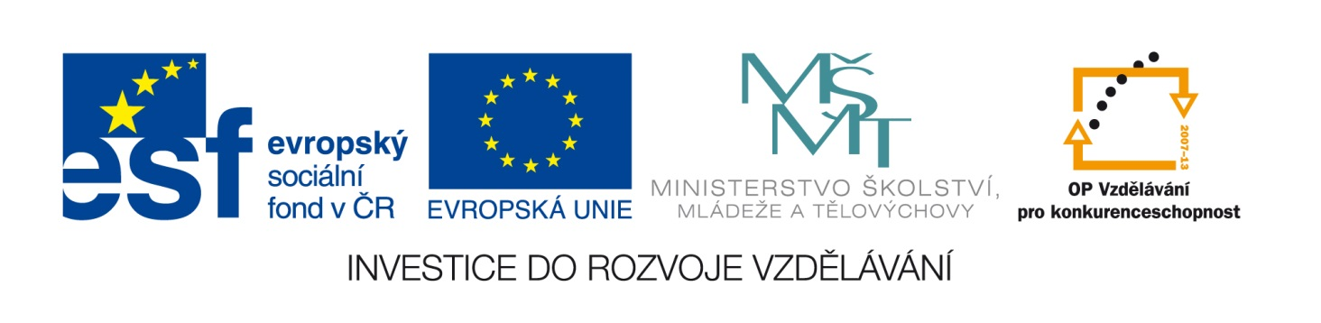

VY_32_INOVACE_VL.4.04
Vlastivěda – 4. ročník

Téma: KAREL IV.

Období zpracování: Listopad 2011

Mezipředmětové vztahy: Český jazyk, čtení

Metodické poznámky:
Žákům je předkládán příběh o Karlu IV., který přibližuje život tohoto velkého panovníka. Tento pracovní list lze zařadit na úplné seznámení s danou osobností. Úkoly, které jsou součástí pracovního listu pak jako opakování, popř. samostatné procvičování učiva.

Použité materiály:

Autorem materiálu a všech jeho součástí, není-li uvedeno jinak, je Lucie Burgermeisterová.

VY_32_INOVACE_VL.4.04
O Karlu IV.
T
oho květnového dne bylo teplé a slunné počasí. Mnoho stromů i květin již bylo v plném rozkvětu, ptáci hlasitě zpívali a do té nálady znělo celým krajem to radostné poselství. Královně Elišce a králi Janovi se narodil syn Václav.
Okolo děťátka se sešly sudičky. „Budeš moudrým a váženým panovníkem.“ řekla první. „Dokážeš obrovské věci, stavět mosty, hrady i chrámy.“ přidala druhá. „Nikdy neupadneš v zapomnění.“ pravila třetí.
Malý princ vyrůstal na hradech Lokti a Křivoklátě. Když dovršil sedmi let, odcestoval na přání svého otce do daleké Francie. Pobýval na dvoře svého strýce, francouzského krále Karla. Dostalo se mu zde vzdělání, v té době nevídaného. Václav dokázal číst, psát i počítat hned v několika řečech. Snad i z vděčnosti a úcty, přijal chlapec při biřmování strýcovo jméno a od té chvíle byl nadále znám pod jménem Karel.
V zemích českých byl onoho času nesnadný život. Král Jan neměl mnoho příznivců. Bohatí šlechtici proti němu zbrojili a často jej jmenovali králem cizincem. Panovník získal v mnoha bojích nová rozlehlá území. České království se tedy velmi a neustále zvětšovala, ale tím se zvětšovaly také jeho dluhy, neboť války Janovy stály mnoho.
Do zpustošené země se vrátil následník trůnu Karel. Bylo mu 27 let. Mladý králevic si České země ihned velmi oblíbil. Naučil se zapomenutý český jazyk a o zdejší kraj začal s láskou pečovat. U veškerého lidu získal obrovskou oblibu.
V roce 1337 se Karel IV., toho času již římský král stal Králem českým. Přesto, že české země pod jeho rukama již řadu let vzkvétaly, jejich jediným panovníkem se stal až po smrti svého otce. Korunovace krále bylo obrovskou oslavou všeho lidu. Král Karel IV. přijal skvostnou svatováclavskou korunu, kterou sám nechal zhotovit. O devět let později získal Karel také titul onoho času nejváženější, stal se císařem.
Císař vybudoval své sídlo v Praze. K tomuto nechal opravit Pražský hrad. V jeho těsné blízkosti počal vyrůstat nádherný Chrám svatého Víta. V těchto místech pak vznikla nová část města – Hradčany. Praha se ovšem rozrůstala také na druhém, levém břehu řeky Vltavy. Zde král založil Nové Město pražské, na jehož území vznikla také tři obrovská tržiště. Pravý a levý břeh řeky byl poté spojen novým kamenným mostem, který dnes nese název Karlův.
Neméně důležitým se také stalo založení Pražské univerzity, jedné z nejstarších univerzit v Evropě.
Karel IV. z rodu Lucemburků byl jedním nejvýznamnějších panovníků českých zemí v celé jejich historii. Žádný jiný panovník nedokázal během své vlády tolik, co dokázal právě Karel IV. Když v roce 1376 zemřel, byl nazván Otcem vlasti. Jeho jméno nás dodnes provází v mnoha koutech naší země, kterou císař a král Karel IV. tolik zvelebil.
VY_32_INOVACE_VL.4.03
Kvíz
Vypočítej číselného hada a zjistíš, ve kterém roce se narodil Karel IV.

1200 + 1300 – 450 – 1000 + 400 – 25 – 100 + 1 – 10 → ________________

Ve kterém roce Karel IV. zemřel? Dožil se 62 let. ________________

Znáš čtyři místa, která panovník založil a v nichž zní jeho jméno?
Nápověda:
léčivé prameny ________________________________
studenti ________________________________
rytíři ________________________________
cesta přes řeku ________________________________

Víš, na které české bankovce je portrét Karla IV.? Je to bankovka o hodnotě nejmenšího trojciferného čísla.
je to ________________________________

Karel IV. byl čtyřikrát ženatý. Jména jeho manželek jsou ukryta v následujících větách.
Děti držely dietu, David zhubl, Anka také, ale Zdeně se to nepovedlo.
Petr hrál na housle, Jan na kytaru a Viktor na flétnu.
Ve veliké kleci spal klokan, nad ním poletovali barevní ptáci a velmi nahlas křičeli.
Jakmile se s autem rozjeli, škatule upadla a ze skleniček zbyly jen střepy.
První žena se jmenovala: _____________________ z Valois
Druhá žena se jmenovala: _____________________ Falcká
Třetí žena se jmenovala: _____________________ Svídnická
Čtvrtá žena se jmenovala: _____________________ Pomořanská
VY_32_INOVACE_VL.4.03
Řešení:
Karel IV. se narodil v roce 1316.
Zemřel v roce 1378.
Místa založená Karlem IV., nesoucí jeho jméno jsou Karlovy Vary, Karlova univerzita, Karlštejn a Karlův most.
Bankovka s portrétem Karla IV. je stokoruna.
Ženy Karla IV. byly Blanka z Valois, Anna Falcká, Anna Svídnická a Eliška Pomořanská.
¨
Děti držely dietu, David zhubl, Anka také, ale Zdeně se to nepovedlo.
Petr hrál na housle, Jan na kytaru a Viktor na flétnu.
Ve veliké kleci spal klokan, nad ním poletovali barevní ptáci a velmi nahlas křičeli.
Jakmile se s autem rozjeli, škatule upadla a ze skleniček zbyly jen střepy.

